Matematik, Niveau F

**Opgave06-1: Arealberegninger**

**Navn: Facits_______________________________________ Hold: ________**

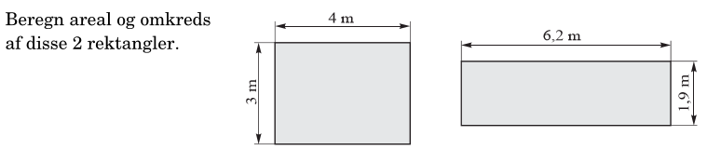

**A1: l * b = 4m * 3m = 12 m2**

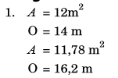**A2:**



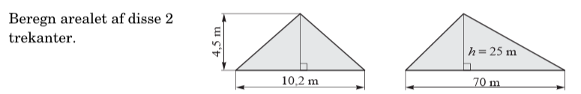



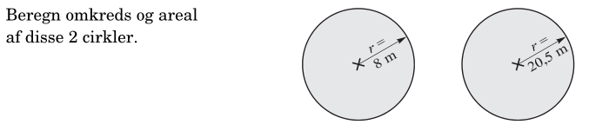

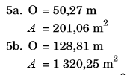

Matematik, Niveau F

**Opgave06-1: Arealberegninger (side 2)**

**Navn: ____________________________________________ Hold: ________**

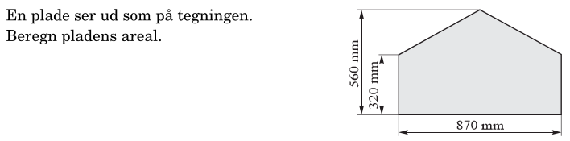



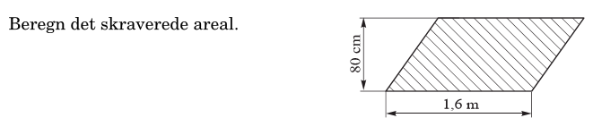



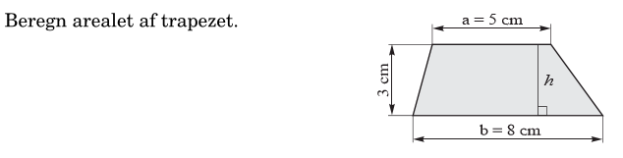



Matematik, Niveau F

**Opgave06-1: Arealberegninger (side 3)**

**Navn: ____________________________________________ Hold: ________**

